 

**FECHA** 03-Junio-2020

Centro Telemed

RCN

12-2321-12-2345

Habilitación 00200100120

Teléfono 4342212323

Dirección Av. Whats

|  |  |  |  |  |
| --- | --- | --- | --- | --- |
| **Nombre del paciente** | | **Edad** | **Identificación** | **Sexo** |
| Ricardo Ariza | | 45 años | 40.871.478 | Masculino |
| **Diagnóstico** | Gripa |  |  |  |



# No.

**Detalle**

**Cantidad**

**Dosis Notas**



|  |  |  |  |  |
| --- | --- | --- | --- | --- |
| 1 | Paracetamol 325 mg | 10 Dosis | 1 Cada 8 horas | Vía Oral |
| 1 | Motosol jarabe 200 ml | 10 Dosis | 10 ml Cada 8 horas | Vía Oral |
| 1 | Diclofenaco 200 mg | 10 Dosis | 1 Cada 12 horas | Vía Oral |
| 1 | Bromhexina jarabe 200 mg | 10 Dosis | 5 ml Cada 12 horas | Vía Oral |

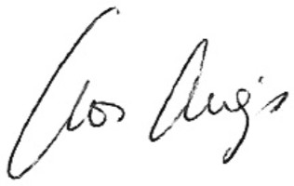

**Dr. Alberto Pantoja**

No. Exequatur 108-21 Médico General